Oracle 常用类型转化改变数据的方法：

select abs(-11) from dual;   --abs取绝对值   11

select round(123.456,2) from dual; --四舍五入，保留两位小数  123.46

select ceil(12.34) from dual; -- 向上取整 13

select ceil(-12.34) from dual; -- 向上取整  -12

select floor(12.34) from dual; -- 向下取整  12

select mod(5,3) from dual;  --取模 取余数   2

select sign(100) from dual; --取正负性 整数返回 1，负数返回-1，0返回0

select sign(0) from dual;

select sign(-100) from dual;

select sqrt(9) from dual;  --求平方根  3

select power(3,2) from dual; --求乘方   9

select trunc(12.345,2) from dual; --截取  12.34

select to_char(12.345,'0000.0000') from dual;  -- 格式化数值   0012.3450

select to_char(12.345,'9999.9999') from dual; --   12.3450（前面有个空格）

select to_char(12.345,'fm9999.9999') from dual; --12.345 fm去前面空格

select to_char(123123,'99,999,999') from dual;  --    123,123

select to_char(12.345,'$9999.9999') from dual; --    $12.3450

select to_char(12.345,'L9999.9999') from dual; --     ￥12.3450

select to_char(12.345,'9999.9999c') from dual; --        12.3450CNY

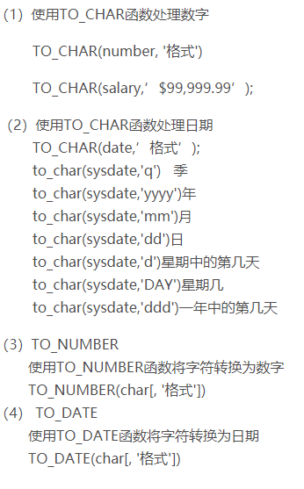

sqlserver:

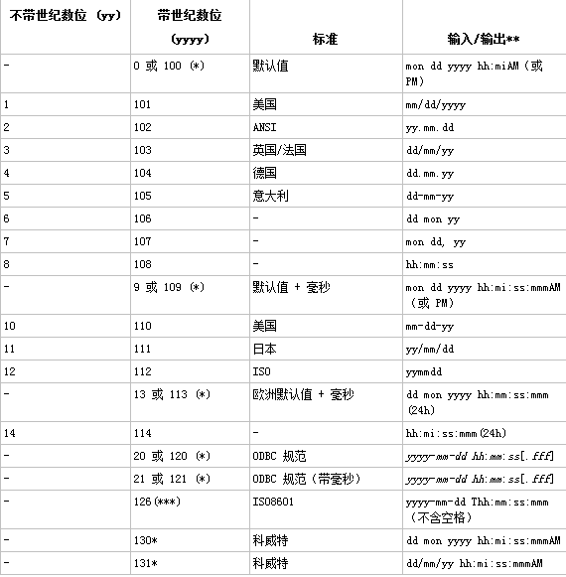

//时间格式转换表

Eg：

select CONVERT(varchar(12) , getdate(), 111 )

-- 2004/09/12

select CONVERT(varchar(12) , getdate(), 112 )

-- 20040912

select CONVERT(varchar(12) , getdate(), 102 )

-- 2004.09.12

select CONVERT(varchar(12) , getdate(), 101 )

-- 09/12/2004

select CONVERT(varchar(12) , getdate(), 103 )

-- 12/09/2004

select CONVERT(varchar(12) , getdate(), 104 )

-- 12.09.2004

select CONVERT(varchar(12) , getdate(), 105 )

-- 12-09-2004

select CONVERT(varchar(12) , getdate(), 106 )

-- 12 09 2004

select CONVERT(varchar(12) , getdate(), 107 )

-- 09 12, 2004

select CONVERT(varchar(12) , getdate(), 108 )

-- 11:06:08

Sqlserver其他类型转化方式：

CAST 和 CONVERT(将某种数据类型的表达式显式转换为另一种数据类型)

用法：

CAST ( expression AS data_type )

CONVERT (data_type[(length)], expression [, style])

Eg：

select cast(sys_guid() as VARCHAR(255)) as sessionid from dual

select convert(char(8),getdate(),112) as phydate